«Усадебно-парковый комплекс в аг. Семково
(вторая половина XVIII в.): усадебный дом, 2 флигеля,
хозяйственные постройки, парк»
(материальная недвижимая историко-культурная ценность категории «2»)
(Минский район, аг. Семково, ул. Парковая Аллея, 2)

Расположение: (карта с указанием места)

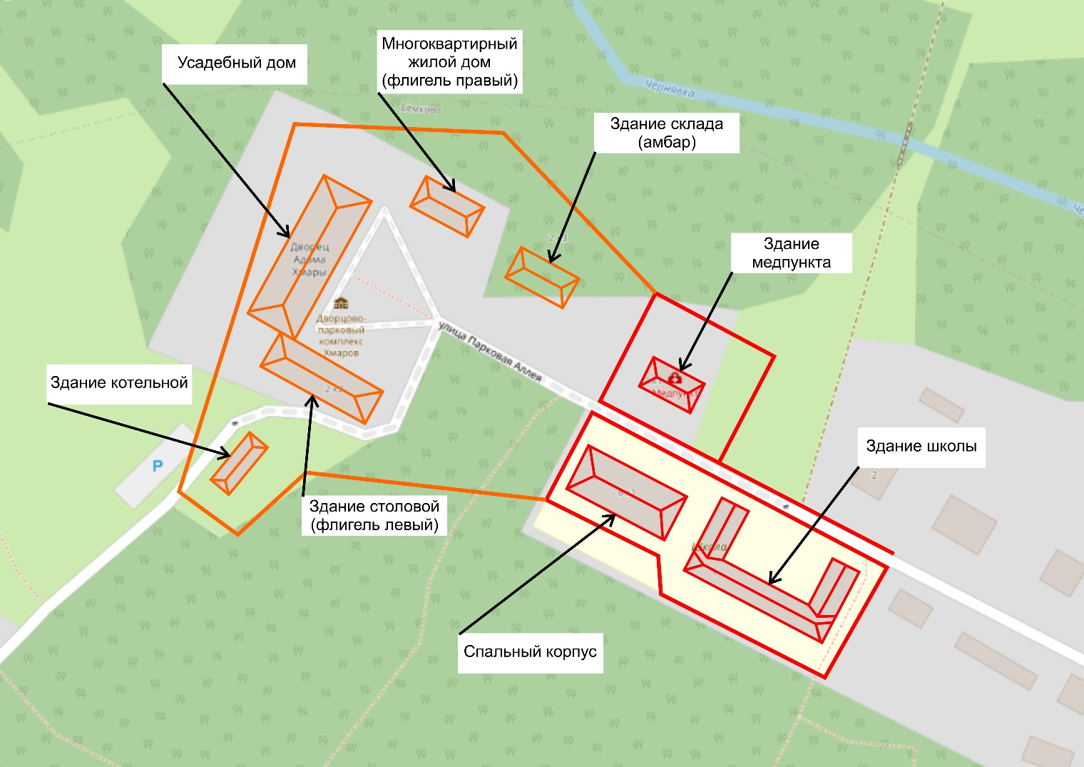

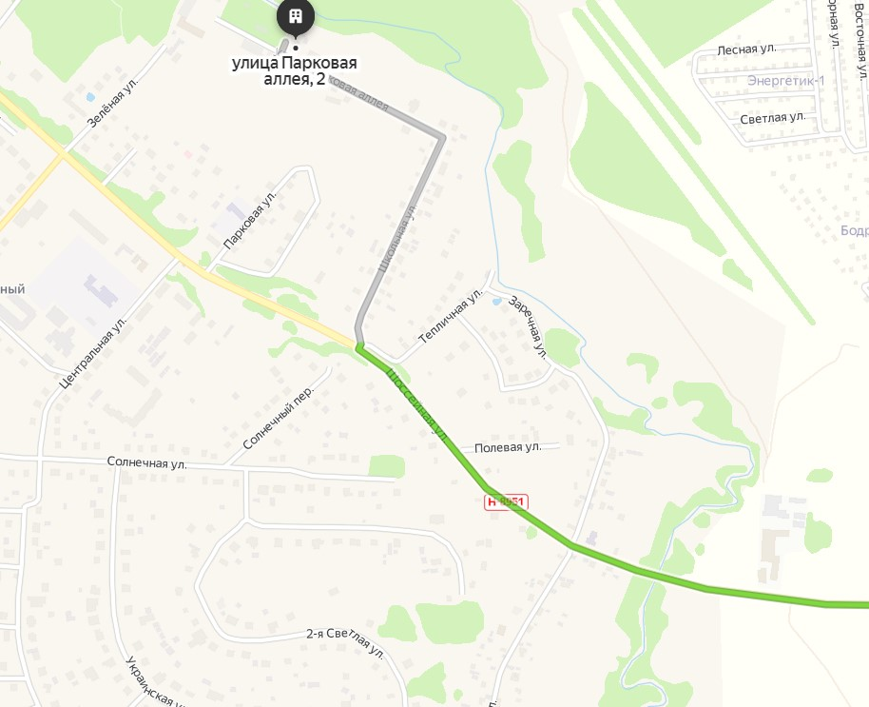

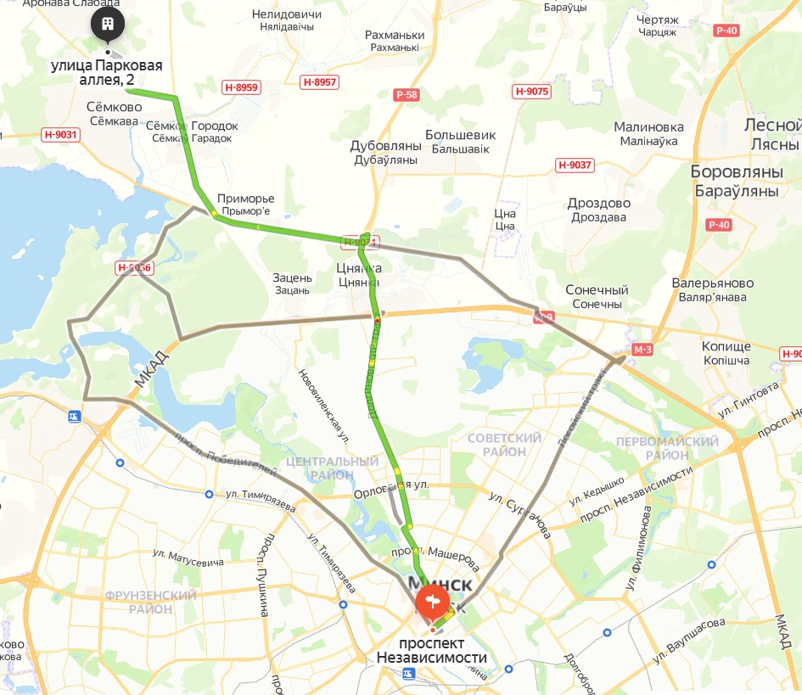
Усадебный дом
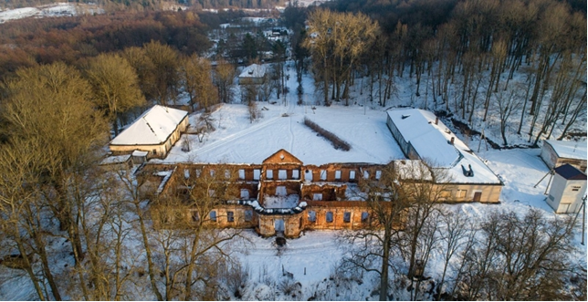

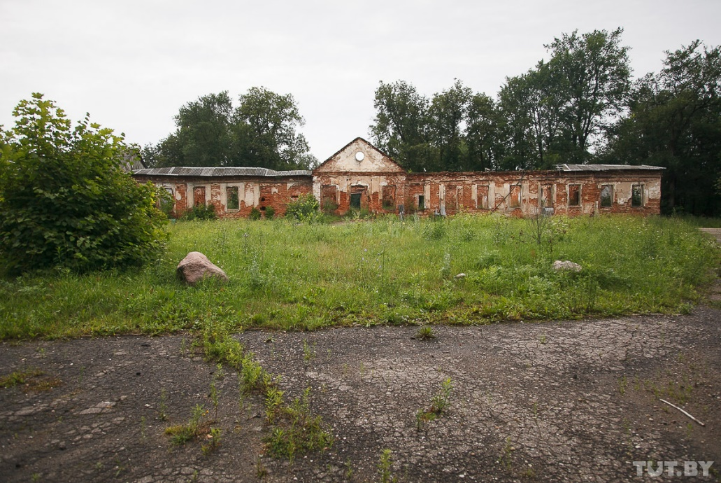

Левый флигель
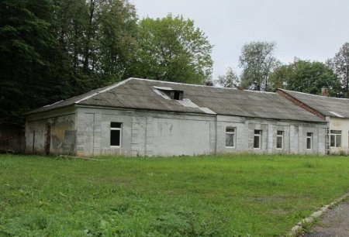

Правый флигель
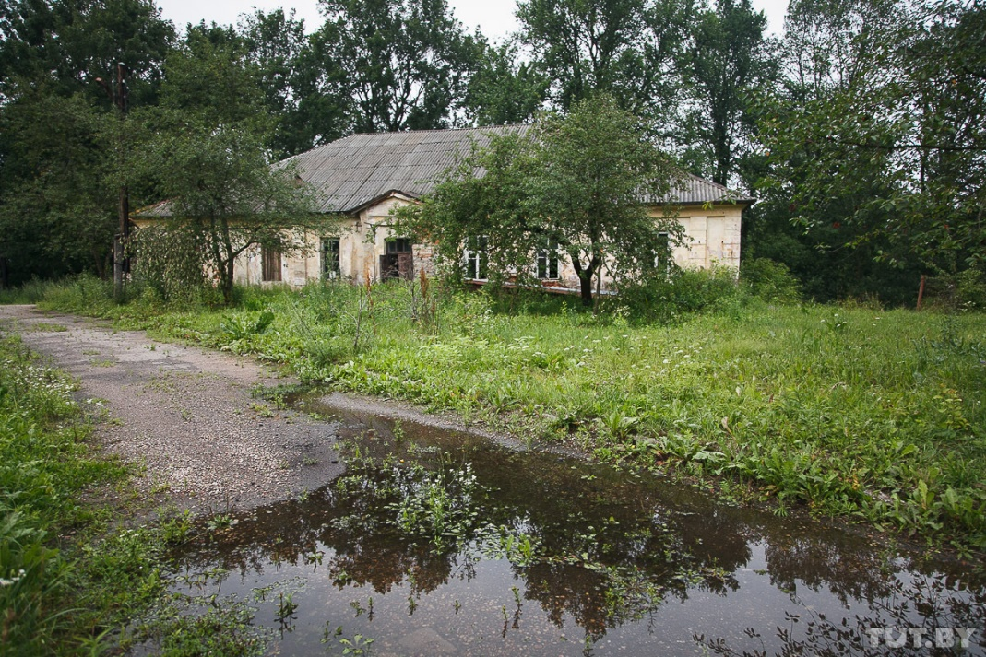

Историческая справка
Недалеко от Минска на окраине деревни Сёмково находится памятник архитектуры – усадебно-парковый комплекс XVIII века. Построен, предположительно, известным итальянским архитектором Карлом Спампани. Изначально здесь были владения известных белорусских магнатов Сапегов, затем перешли в руки Адама Хмары – последнего Минского воеводы времён Речи Посполитой, много сделавшего для социально-экономического развития Минского воеводства: построены мельницы, кирпичные заводы, налажен экспорт зерна в Пруссию. В своей роскошной резиденции Адам Хмара принимал последнего короля Речи Посполитой – Августа Понятовского.
Усадебно-парковый комплекс начал строиться в 1775 году. Долгое время дворец, который получился изящным и шикарным, служил резиденцией шляхетского рода. Кроме главного здания итальянский архитектор Карло Спампани «смастерил» два симметричных флигеля, оранжерею, ворота, террасы и парк во французском стиле.
Богатые интерьеры усадьбы удивляли своим вкусом и элегантностью. Лепнина и позолоченные люстры, картины и дорогая мебель — к сожалению, всю красоту мы сейчас можем увидеть только включив фантазию. До наших дней дошел лишь намек на былое величие.
В 1917 году комплекс национализировали, разграбили и через какое-то время сделали там детский интернат. События Второй Мировой нагнетают ужас: говорят, враг организовал концлагерь и проводил опыты над детьми... После войны общежитие снова заработало и расширило площади. Однако уже много лет оно не функционирует.
Отдельно стоит упомянуть парковый комплекс усадьбы. Парк был расположен на трех террасах и имел симметричное решение относительно усадьбы, занимающей самую высокую точку рельефа. До наших дней сохранились липы, посаженные во время строительства усадьбы и являющиеся сегодня памятниками природы.
Состояние: относительно хорошо сохранились оба флигеля,
в запущенном состоянии оказался парк, центральная усадьба
и хозяйственные постройки находится в неудовлетворительном состоянии.
Правоустанавливающие документы: на объекты историко- культурной ценности (усадебный дом, левый флигель, правый флигель) разработан и утверждён Министерством культуры паспорт
(01.06.2011), а также разработан и утвержден проект зон охраны историко-культурной ценности – «Усадебно-парковый комплекс в
д. Семково» (11.06.2012 № 40). Установлена охранная доска, подписано охранное обязательство (от 20.04.2018 № 6/13/1-17/002).
Собственник объекта: отдел идеологической работы, культуры и по делам молодежи Минского районного исполнительного комитета.
В соответствии с Указом Президента Республики Беларусь от
1 июля 2005 г. № 300 «О предоставлении и использовании безвозмездной (спонсорской) помощи», решением Минского районного исполнительного комитета от 29 августа 2016 г. № 5006 ООО «Семья-Единение-Отечество» передана безвозмездная (спонсорская) помощь в собственность Минского района в виде недвижимого имущества (капитальные строения: здание склада 600/С-128851, здание столовой 600/С-128853, спальный корпус 600/С-128854, здание медпункта
600/С-128855, здание школы 600/С-128856, здание котельной
600/С-128856) и закреплена на праве хозяйственного ведения за
КУП «ЖКХ Минского района».
Решением Минского районного исполнительного комитета от
4 декабря 2017 г. № 6409 передано без изменения формы собственности на безвозмездной основе, находящееся в коммунальной собственности Минского района и принадлежащее на праве хозяйственного ведения КУП «ЖКХ Минского района» в хозяйственное ведение
ГП «Жилищник Минщины» недвижимое имущество: капитальное строение (спальный корпус 600/С-128854), капитальное строение (здание медпункта 600/С-128855), капитальное строение (здание школы 600/С-128856). В оперативное управление отдела идеологической работы, культуры и по делам молодежи Минского районного исполнительного комитета передано без изменения формы собственности на безвозмездной основе, находящееся в коммунальной собственности Минского района и принадлежащее на праве хозяйственного ведения КУП «ЖКХ Минского района» недвижимое имущество: капитальное строение (здание склада 600/С-128851), капитальное строение (здание столовой 600/С-128853), капитальное строение (здание котельной 600/С-128858), капитальное строение (многоквартирный жилой дом 600/С-128929), капитальное строение (усадебный дом).
Вышеуказанные капитальные строения расположены на земельном участке с кадастровым номером 623685510601001543 по адресу: Минский район, Папернянский с/с, аг. Сёмково, площадь – 3,6116 га, целевое назначение – Земельный участок для обслуживания зданий и сооружений.
Информация для инвестора: в случае имеющихся инвестиционных предложений просим обращаться к главному специалисту отдела идеологической работы, культуры и по делам молодежи Минского районного исполнительного комитета (Витебский Иван Иванович, тел. 342-01-29).

